血流换三张设计案

|  |  |  |  |
| --- | --- | --- | --- |
| **文档状态** | **■草案 □修正案 □发布案** | | |
| **文档列表** | | | |
| **文档版本** | **修改时间** | **修改人** | **修改内容** |
| **V1.0** | **2018/8/22** | **段铭** | **建立文档** |
|  |  |  |  |
|  |  |  |  |
|  |  |  |  |

# 设计目的

* 新玩法，满足特定人群的需求

# 设计方向

* 房卡血流麻将的换三张玩法

# 需求设计

## 3.1功能内容

## 4.1界面需求

### 4.1.1 换三张界面—选牌

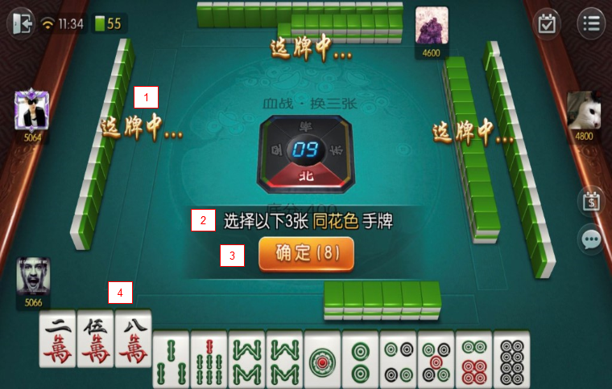

血流房卡换三张模式中，理完牌后1秒，进入到xxx的xxx按钮打开该选牌换三张界面

1. 其他玩家的选牌标识，注：。。。为动态效果
2. 固定字效果
3. 确定按钮，倒计时10秒，当选中的牌未符合条件，那么按钮显示灰色。

* 可换条件：同花色并且不重复的牌才可换
* 如倒计时结束时未点击该按钮，那么自动将已选中的3张牌作为换三张
* 如倒计时结束时未点击该按钮，同时只选中了2张，那么系统自动选中3张作为换三张
* 10秒倒计时时，桌子上同步显示倒计时，并且指向自己
* 如确定后，选中的三张牌飞向桌子上，如其他玩家还没有换牌，那么等待其他玩家换牌

1. 默认选中的牌

* 默认选中牌数最接近3张同花色的牌面。如多种花色相同，那么随机选
* 如同花色只有两张，那么显示灰色，同色为不可点击提取状态
* 如同花色有相同牌，那么在选中其中一张时，相同的另一张为灰色不可点击提取状态

### 4.1.2 换三张界面—换牌

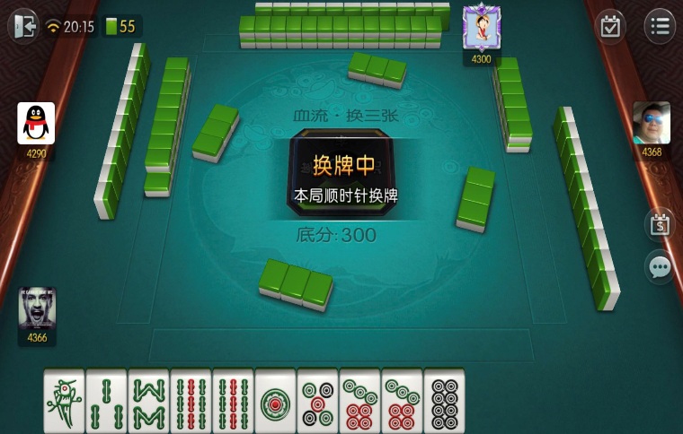

所有玩家确认换牌后进入到换牌阶段

* 换牌模式为3种，随机一种作为此次的换牌
* 顺时针换牌：
* Tips显示为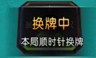
* 桌子上所有玩家的3张牌顺时针旋转45°，整个过程持续2秒
* 逆时针换牌：
* Tips显示为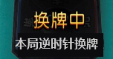
* 桌子上所有玩家的3张牌逆时针旋转45°，整个过程持续2秒
* 对家换牌：
* Tips显示为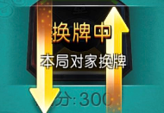
* 桌子上所有玩家的3张牌顺时针旋转180°，整个过程持续3秒
* 换牌结算后，桌上3张牌消失，3张牌为提起状态根据排序出现在自己的手牌内，之后3张牌落下，整个过程为1秒